**MANUAL DE USUARIO**

1. **Introducción**

El presente documento está dirigido a entregar las pautas de operación del juego donde se describe los objetivos e información clara y concisa de cómo utilizar el juego Snake y su funcionamiento. El objetivo primordial de éste Manual es ayudar y guiar al usuario a utilizar.

Dirigido a:

Este manual está orientado a todos los usuarios finales es decir a los usuarios que accedan al juego.

1. **Responsables de la aplicación**

|  |  |
| --- | --- |
| Responsables de la aplicación | |
| Autores | Huaman Ancco Yuver  Quintana Olarte Elizabeth |
| Nombre del juego | **Snake** |

1. **Propósito**

* El propósito del manual es dar a conocer al usuario como interactuar con el juego y así lograr que disfrute.
* El juego Snake fue creado con el objetivo de brindar entretenimiento a todo tipo de usuario.

1. **Visión global**

El juego puede ser usado por cualquier persona no necesita de requerimientos ya que es un juego interactivo y fácil de usar.

1. **¿Cómo jugarlo?**

Para poder jugar de manera sencilla y sin complicaciones, debe seguir los siguientes pasos

**Paso 01:**

El sistema muestra la interfaz del juego, como se muestra en la siguiente imagen:

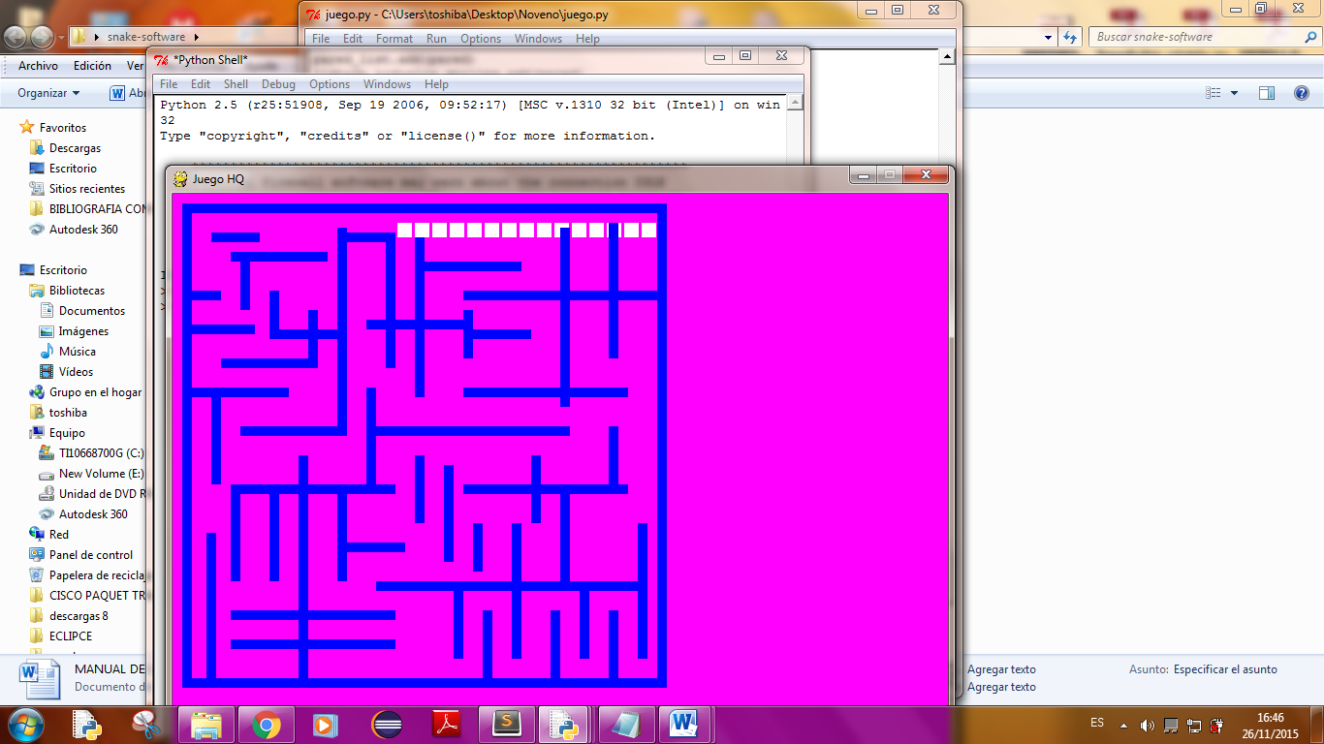

**Paso 02:**

Luego presionar las teclas de dirección para controlar a la serpiente, (mover para la derecha)

(Mover para la izquierda), (mover para arriba) y (mover para abajo)